PRÁCE DO 15. 5.
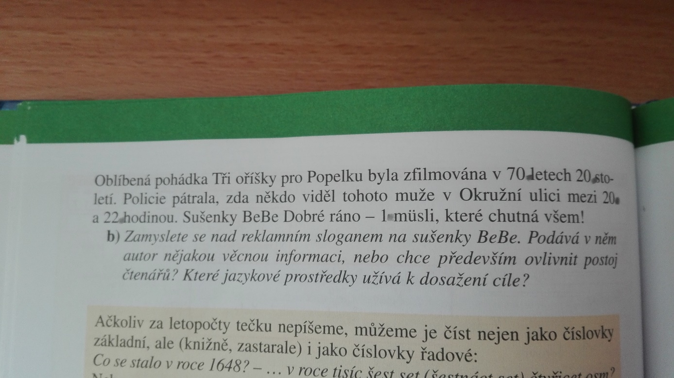
1) Zkontroluj si předchozí práci:
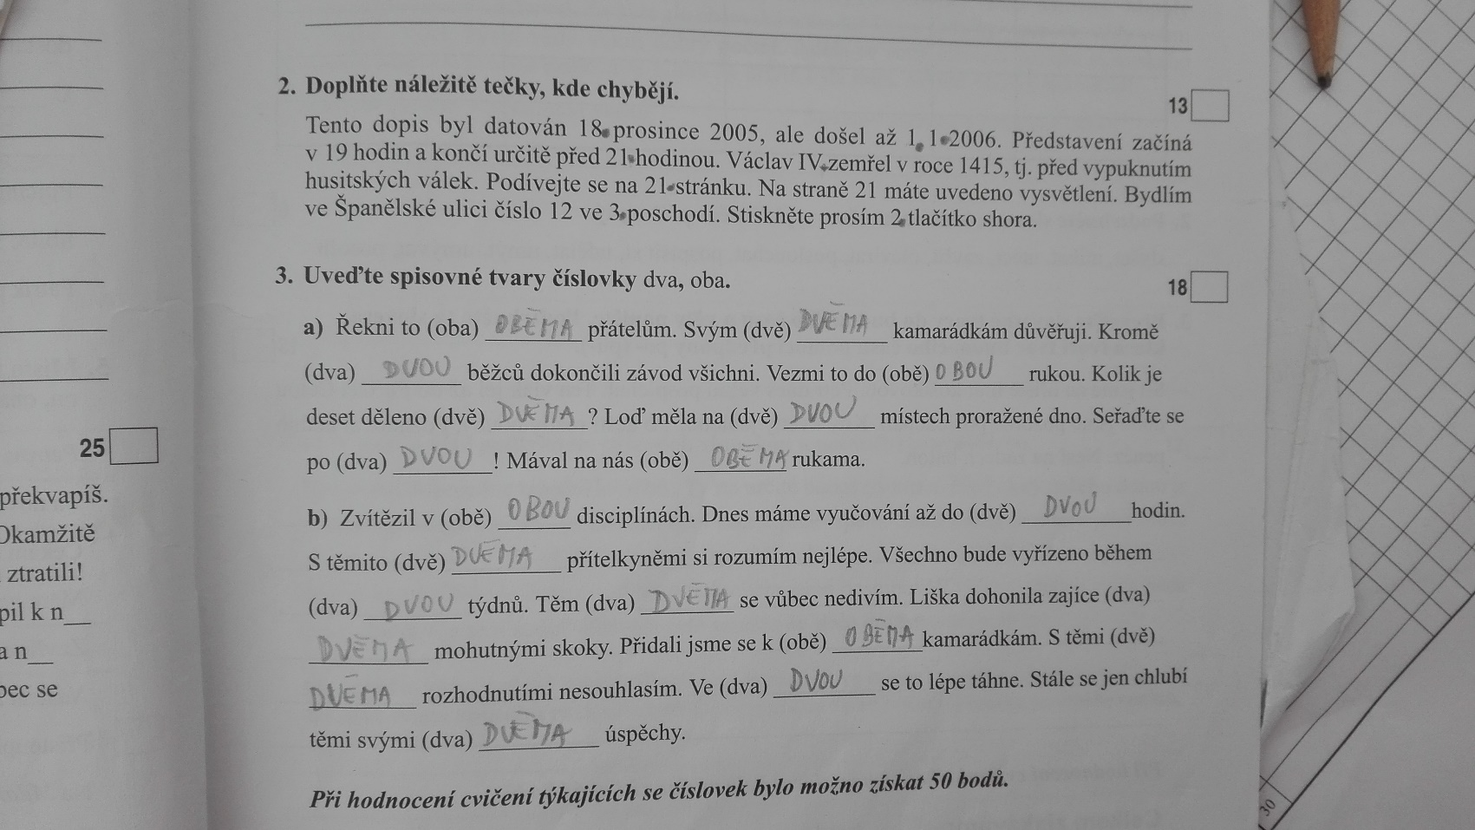
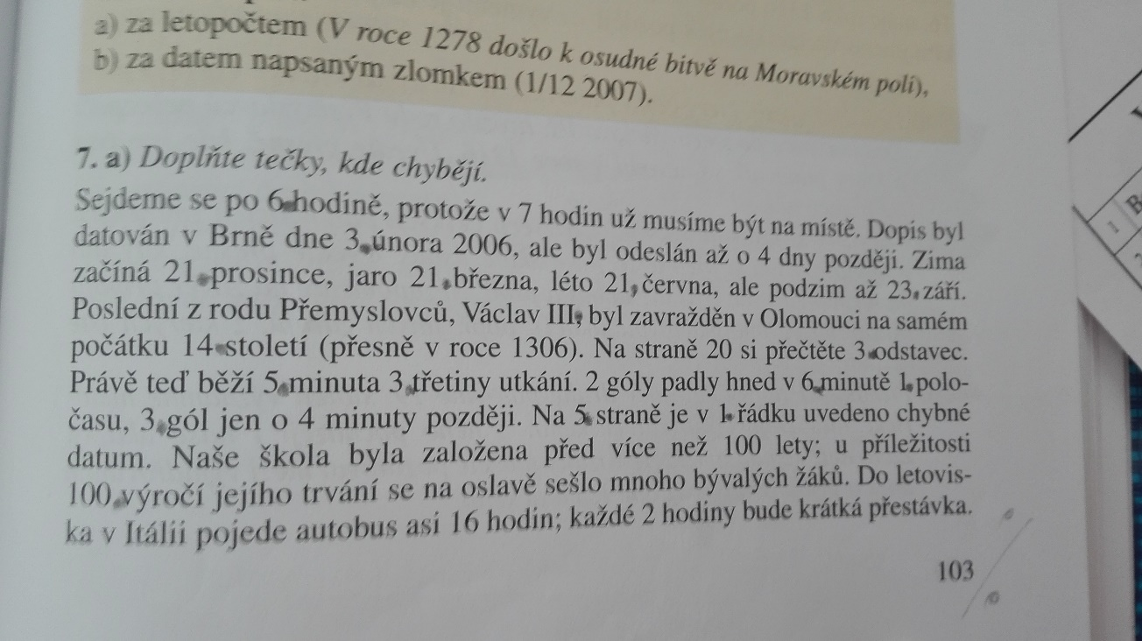

2) Napiš si do sešitu zápis:

Slovesa
- jsou ohebná = časují se
- vyjadřují děj, činnost (utíkám), stav (ležím), změnu stavu (žloutne)
Mluvnické kategorie sloves
- osoba – 1., 2. 3.
- číslo – jednotné, množné
- způsob
- oznamovací – běhá, běhal, bude běhat (určujeme čas přítomný, minulý, budoucí)
- rozkazovací – běž, běžme, běžte
- podmiňovací
- přítomný – děj je možný – běhal bych
- minulý – děj je neuskutečnitelný – byl bych běhal
- čas určujeme pouze u ozanmovacího způsobu (u rozkazovacího a podmińovacího čas neurčujeme!!)
- přítomný – děje se právě teď - čtu
- minulý – už se stal – četl jsem
- budoucí – teprve se stane – budu číst

3) Zhlédni videa:
https://www.youtube.com/watch?v=1qBQhycQSEM

a toto video ti připomene slovesný způsob:

https://www.youtube.com/watch?v=kXf_ajYadFA

4) Vypracuj:
Do školního sešitu si opiš následující slovesa a urči jejich mluvnické kategorie (= osobu, číslo, způsob, čas):

Navštívil
Vítej
Přicházejte
Je
Podobali se
Stvoř
Prosí

PS 34/1

5) Procvičuj na:
https://www.umimecesky.cz/tetris-slovesa-osoba-2-uroven?source=search
https://www.umimecesky.cz/tetris-slovesa-cas-2-uroven?source=search
https://www.umimecesky.cz/tetris-slovesa-zpusob-2-uroven?source=search
- pošli 2 fota

6) Napiš zápis do čtenářského deníku o knize a pošli mi ho na mail.

7) Videovýuka bude opět v úterý v 10:00, přihlašovací údaje vám pošlu na mail v pondělí. Budeme společně vypracovávat bod 4)

